Önceki problemde amaç fonksiyonunu değiştirelim;
Örnek 6. $Maks z\left(x_{1},x_{2}\right)=\frac{1}{2}x_{1}-x_{2}$
$$x_{1}-x_{2}≤1$$
$${2x}_{1}+x_{2}≥6$$
$$x_{1}≥0, x_{2}≥0$$

için uygunluk kümesi ve amaç fonksiyonun seviye eğrileri aşağıdaki şekildeki gibidir;
Bu durumda, amaç fonksiyonunun artış yönü uygunluk bölgesinin sınırsız olduğu yönün aksine doğru hareket etmektedir. Bunun sonucu olarak en büyük $z\left(x_{1},x_{2}\right)$ değeri $x_{1}-x_{2}=1$, ${2x}_{1}+x_{2}=6$ doğrularının kesim noktası olan (7/3, 4/3)’de alınacaktır.
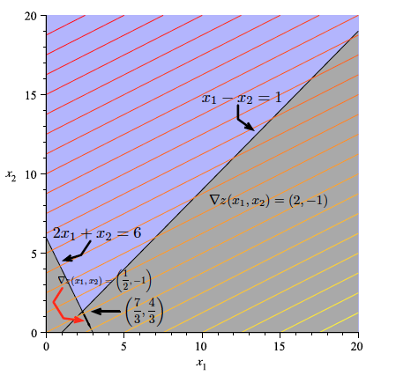
Son iki örnek göz önüne alındığında iki değişkenli DP problemlerini grafiksel çözmek için algoritmamızı aşağıdaki gibi yeniden düzenlemeliyiz;
….

Örnek 7: Aşağıdaki problem sınırlı bir çözüme sahip midir? Neden?
$$Min z\left(x_{1},x_{2}\right)=2x_{1}-x_{2}$$
$$x_{1}-x_{2}≤1$$
$${2x}_{1}+x_{2}≥6$$
$$x_{1}≥0, x_{2}≥0$$
Örnek 5’in grafiğine ve yukarıdaki algoritmaya bakınız.
Soru: Örnek 5 ve Örnek 6’nın amaç fonksiyonlarını sonsuz çözüm olacak şekilde yeniden düzenleyiniz.
Soru: Örnek 7’de amaç fonksiyonunu sonlu çözümlü bir minimumlaştırma problem olacak şekilde düzenleyiniz. Seviye eğrilerinin ve uygunluk bölgesinini grafiklerini çiziniz.

GEOMETRI-CEBIR-MATRIS
Optimizasyon teorisinde Öklid uzay geometrisi iyi bilinmesi gereken bir alandır. Burada $xϵR^{n}, x=(x_{1},…,x_{n})$ n-boyutlu vektör olarak temsil edilecektir. Analiz ve Cebirden bazı hatırlatmalar faydalı olacaktır.
Tanım (İç Çarpım): $x,y ϵR^{n}$ iki n-boyutlu vector olsunlar. Bu durumda bu vektörlerin iç çarpımı;
$$x.y=\sum_{i=1}^{n}{x_{i}y_{i}}$$
ile yanımlıdır. Burada $x_{i}$ x vektörünün i-yinci bileşenidir.
Diğer bir altrenatif tanım da x ve y vektörleri arasındaki açı $θ$ olmak üzere $x.y=\left\|x\right\|\left\|y\right\|Cosθ$ ‘dir. Bu kural trigonometriden Kosinüs kuralı ile elde edilebilir.

Tanım (Grafik): $z:D⊆R^{n}→R$ bir fonksiyon olsun. Bu durumda z’nin grafiği
$$\left\{\left(x,z\left(x\right)\right)∈R^{n+1}\left|xϵD\right. \right\}$$
noktalarının kümesidir.

Tanım (Seviye Kümesi): $z:R^{n}→R$ bir fonksiyon ve $cϵR$ olsun. Z fonksiyonu için c değerinin seviye kümesi;
$$\left\{x=(x_{1},…,x_{n})∈R^{n}\left|z\left(x\right)=c\right. \right\}⊆R^{n}$$

şeklindeki kümedir.

Örnek: $z=x^{2}+y^{2}$ fonksiyonunu göz önüne alalım. z’nin 4’deki seviye kümesi $x^{2}+y^{2}=4$ olacak şekildeki $\left(x,y\right)ϵR^{2}$ noktalarının kümesidir. Bunun 42 yarıçaplı bir çember denklemi olduğu görülebilir.

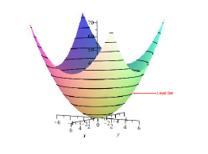
Şekil 1. z’nin grafiği üzerinde seviye kümeleri. z’nin grafiği $R^{3}$de iken seviye kümelerinin grafikleri $R^{2}$’dir.
Yukarıdaki şekilde fonksiyonun 3 boyutlu uzayda grafiği ve seviye kümeleri görülmektedir. Diğer taraftan aşağıdaki grafikte ise $R^{2}$’de seviye kümeleri görülebilir. Bu grafik Kontur Grafiği (Contour Plot) adını alır.

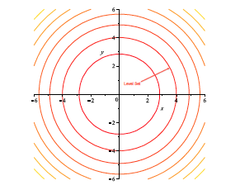
Şekil 2. $z=x^{2}+y^{2}$ nin kontur grafiği.
Tanım (Doğru): $x_{0}, v ϵR^{n}$ olsun. $x_{0}, v$ vektörleri ile tanımlı $l$ doğrusunun denklemi
$l\left(t\right)=x_{0}+tv$ ile verilir. Burada açıkça, $l:R⟶R^{n}$ bir fonksiyondur ve $v$’ye de doğrunun doğrultman vektörü adı verilir.
Örnek. $x_{0}=\left(2,1\right), v=(2,2)$ olsun. $x_{0}$ ve $v$ ile tanımlanan doğrunun üzerindeki noktalar kümesi $L=\left\{\left(x,y\right)ϵR^{2}\left|x=2t+2, y=2t+1, tϵR\right.\right\}$’dir. Grafiğini çiziniz.
Tanım (Yönlü Türev): $z:R^{n}→R , vϵR^{n}$ bir (yönlü) vektör olsun. Bu durumda $z$’nin $x_{0}ϵR^{n}$ noktasında $v$ yönündeki yönlü türevi eğer varsa $\frac{d}{dt}z{\left(x_{0}+tv\right)\left| \right.}_{t=0}$ dır.
Lemma: $z$’nin $x_{0}ϵR^{n}$’de $v$ yönündeki yönlü türevi
$$\lim_{h→0}{\frac{z\left(x_{0}+hv\right)-z(x_{0})}{h}}$$
‘a eşittir.

Örnek: $f(x,y)$nin birim $u=(a,b)$ vektörü yönündeki türevi;
$$D_{u}f\left(x,y\right)=\lim_{h→0}{\frac{f\left(x+ah,y+bh\right)-f(x,y)}{h}}$$

